《淄博市淄川区岭子镇黄家峪村村庄规划（2025—2035年）》主要内容简介

一、总则
1.规划期限
近期：2025年—2028年；
远期：2028年—2035年。
2.规划范围
黄家峪村村域范围内城镇开发边界以外的全部国土空间，面积为1058.25公顷。
3.村庄发展定位
总体定位：以特色农业为主导的岭子镇南部乡村生活圈核心村、新时代宜居宜业新农村。
发展目标：黄家峪村规划形成以发展一二三产融合的产业结构。第一产业发挥玉米小麦传统种植和菌菇特色种植优势，打造乡村农业发展区；第二产业巩固现状农产品加工产业，大力发展农业产业；第三产业拓展特色农业种植链条，推动发展农业电商销售。同时发挥中心村职能作用，推动黄家峪村农旅融合单元发展，统筹配置公共服务设施和基础设施，构建优势互补、特色彰显、分工协作的村级片区体系。推动黄家峪打造集农业种植、服务配套于一体的综合功能发展区。
二、村庄规划内容
1.人口规模预测
随着新型城镇化的快速推进，综合考虑国家计划生育政策调整，户籍政策的调整等政策影响，根据黄家峪村近五年人口以及人口增长率，规划确定远期（2035年）黄家峪村村域人口为1500人。
2.村域土地利用规划
至2035年，规划耕地面积179.64公顷，园地面积32.22公顷，林地面积303.81公顷，草地面积277.27公顷，农业设施建设用地面积15.27公顷，陆地水域面积8.72公顷，其他土地面积156.39公顷，村庄建设边界面积39.97公顷，区域基础设施用地面积14.87公顷，其他建设面积30.09公顷。
3.国土空间控制线规划
（1）生态保护红线
规划落实生态保护红线面积不低于181.66公顷。
（2）永久基本农田保护红线
落实永久基本农田保护红线152.64公顷。规划落实耕地保有量面积不低于177.10公顷。
（3）洪涝风险控制线
落实洪涝风险控制线5.09公顷。
（4）村庄建设边界线
村庄建设边界线为村庄建设用地边界线。结合村庄规模预测、有条件建设区分布和村落保护范围，划定村庄建设边界线，其规模为39.97公顷。
4.产业布局规划
以促进经济发展和增加村民收入为目标，综合考虑黄家峪村区位条件、资源禀赋、产业发展现状、村民居住和经济发展等需求，明确黄家峪村村庄产业布局，科学确定村庄产业特色与发展定位，提出产业发展策略；依托特色产业和优势产业，延伸产业链；明确产业发展业态、用地类型和空间布局。规划形成传统种植区、特色种植区、生态发展区、品质居住区、工业发展区、矿产发展区六大分区。
5.道路交通规划
落实《淄博市淄川区岭子镇国土空间规划（2021—2035年）》2条区域道路，分别为济南至潍坊高速公路；Y079青野-石门（淄川段），红线宽度25米，规划进行虚线控制。其中济潍高速道路用地外缘起不少于30米的范围为建筑控制区；Y079道路用地外缘起不少于5米的范围为建筑控制区。
博岭路、黄东路为村庄的主要道路，道路宽度为6-7米。村道自道路用地外缘起一般不少于5米的范围为建筑控制区。村庄次要道路联系村庄内部各功能分区，走向需尊重现状，形态较自由。村内道路最小纵坡不应小于0.3%，最大纵坡不宜超过8%，顺应黄家峪村地势，村庄次要道路3-5米，新建、重建时，建筑退距要求主要朝向不小于1米，次要朝向不小于0.5米。
主要图纸

- 村域控制线分布图
- 生态修复与国土综合整治规划图
- 村域国土空间规划图
- 产业发展布局规划图
- 道路交通规划图
- 村域控制线分布图
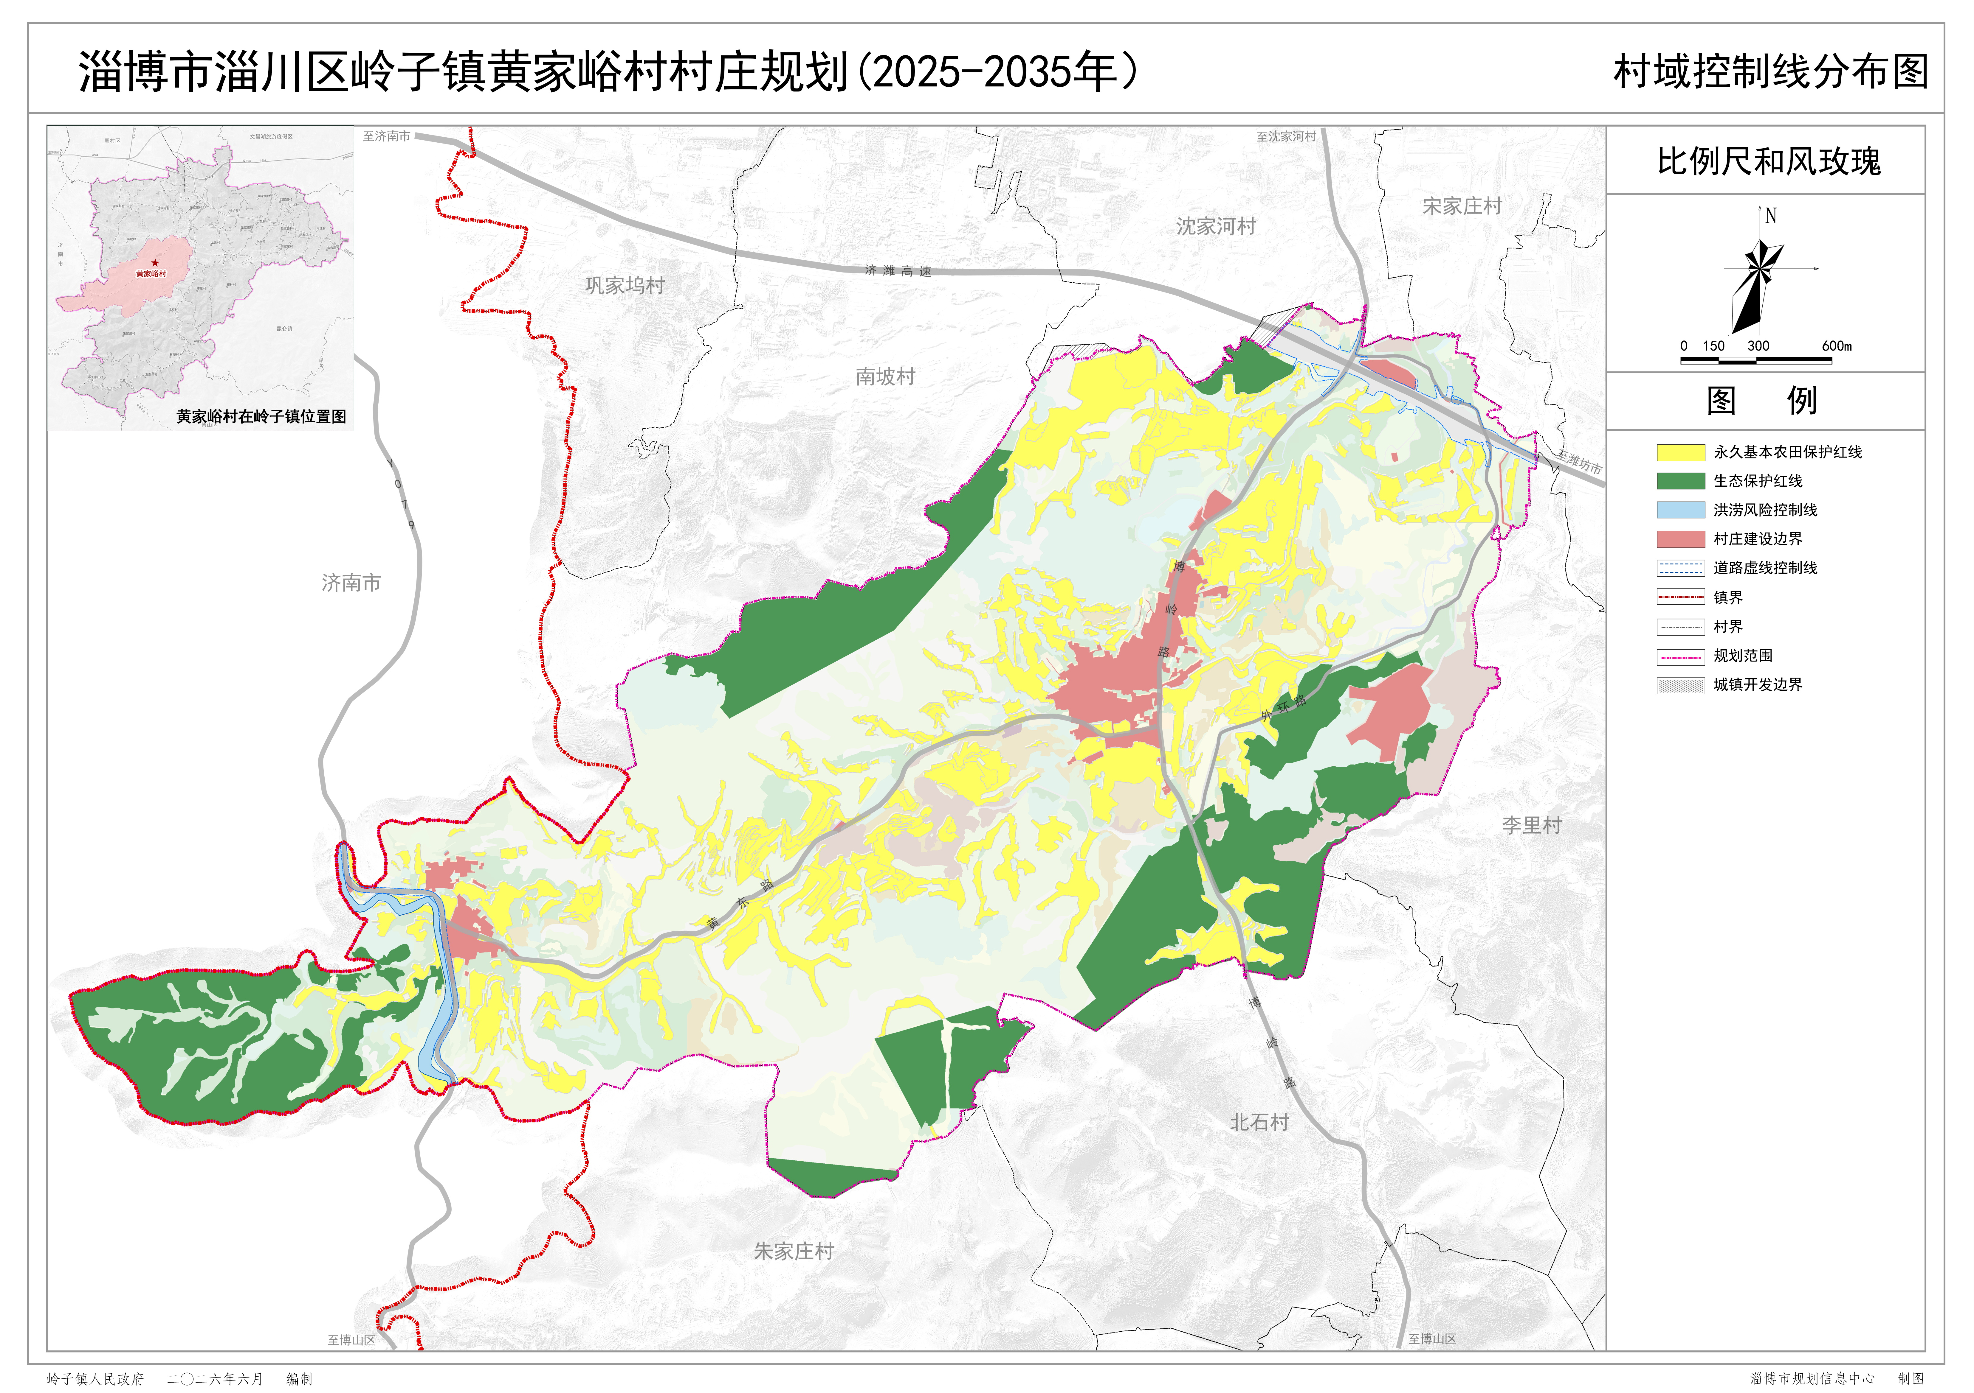
- 生态修复与国土综合整治规划图
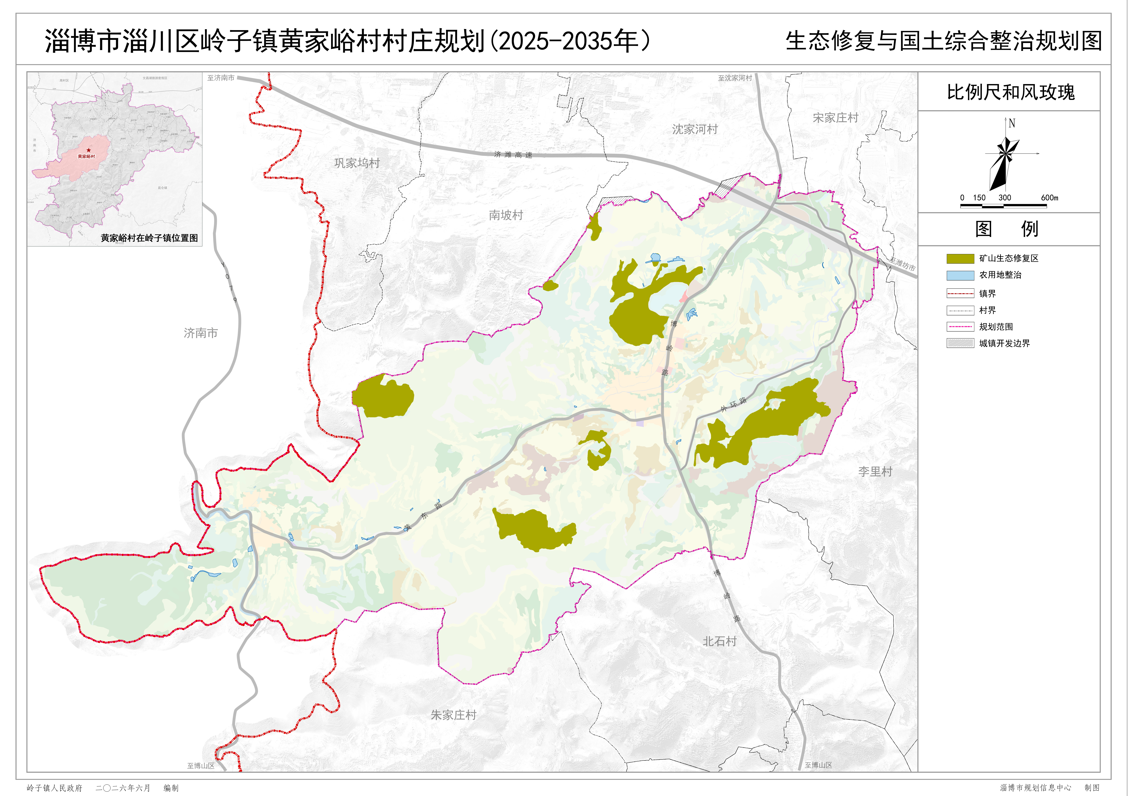

- 村域国土空间规划图
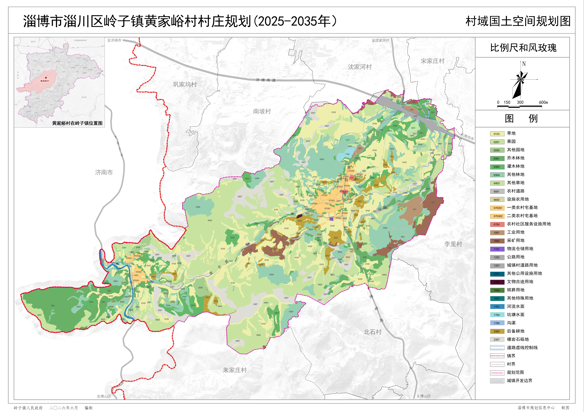
- 产业发展布局规划图
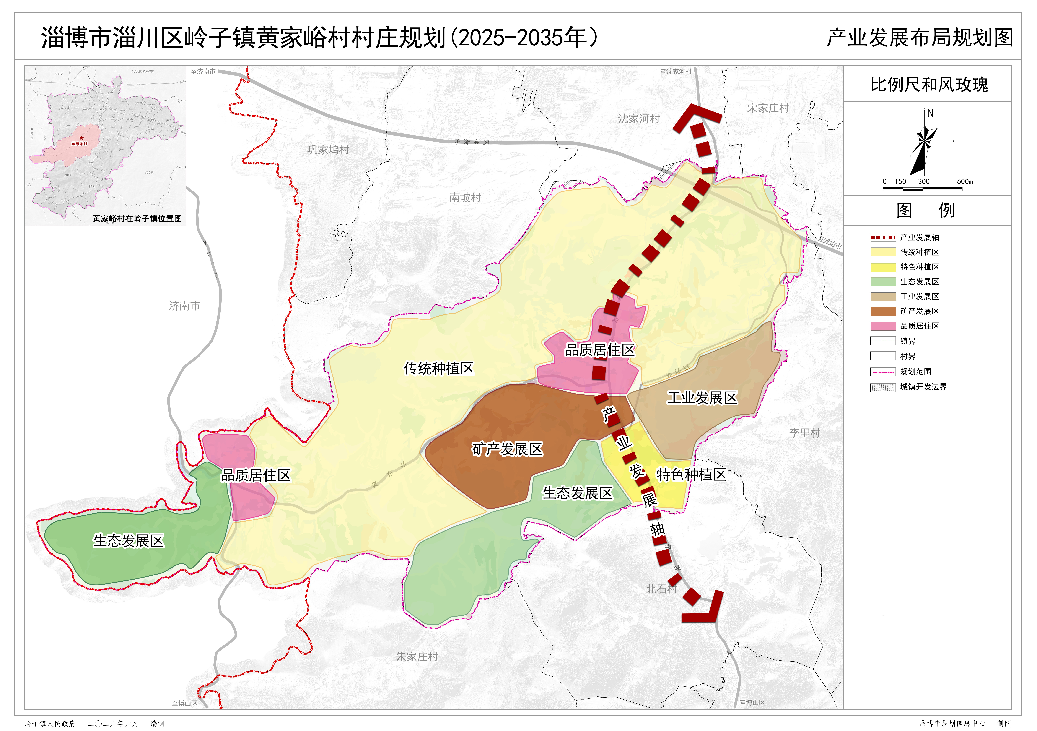

- 道路交通规划图
